| Research Article \ Araştırma Makalesi | \ | Review Article \ Derleme Makale |
Makale Başlığı 16 Punto, İlk Harfleri Büyük, Ortalı Ve Koyu Olmalıdır
İngilizce Başlığı Ekleyiniz
Yazar/yazarlar Adı, SOYADI, (ORCID ID) gönderim sırasına göre ekleyiniz

• Geliş Tarihi: • Kabul Tarihi: • Yayın Tarihi:
To cite this article:
Öz
Öz Öz Öz öz Öz Öz Öz Öz Öz Öz Öz öz Öz Öz Öz Öz Öz Öz Öz öz Öz Öz Öz Öz Öz Öz Öz öz Öz Öz Öz Öz Öz Öz Öz öz Öz Öz Öz Öz Öz Öz Öz öz Öz Öz Öz Öz Öz Öz Öz öz Öz Öz Öz Öz Öz Öz Öz öz Öz Öz Öz Öz Öz Öz Öz öz Öz Öz Öz Öz Öz Öz Öz öz Öz Öz Öz Öz Öz Öz Öz öz Öz Öz Öz Öz Öz Öz Öz öz Öz Öz Öz Öz Öz Öz Öz öz Öz Öz Öz Öz Öz Öz Öz öz Öz Öz Öz Öz Öz Öz Öz öz Öz Öz Öz Öz Öz Öz Öz öz Öz Öz Öz Öz Öz Öz Öz öz Öz Öz Öz Öz Öz Öz Öz öz Öz Öz Öz Öz Öz Öz Öz öz Öz Öz Öz Öz Öz Öz Öz öz Öz Öz Öz Öz Öz Öz Öz öz Öz Öz Öz Öz Öz Öz Öz öz Öz Öz Öz Öz Öz Öz Öz öz Öz Öz Öz Öz Öz Öz Öz öz Öz Öz Öz Öz Öz Öz Öz öz Öz Öz Öz Öz Öz Öz Öz öz Öz Öz Öz Öz Öz Öz Öz öz Öz Öz Öz Öz Öz Öz Öz öz Öz Öz Öz Öz Öz Öz Öz öz Öz Öz Öz Öz Öz Öz Öz öz Öz Öz Öz Öz Öz Öz Öz öz Öz Öz Öz Öz Öz Öz Öz öz Öz Öz Öz Öz
Anahtar Kelimeler:
Abstract
Abstract Abstract Abstract Abstract Abstract Abstract Abstract Abstract Abstract Abstract Abstract Abstract
Abstract Abstract Abstract Abstract Abstract Abstract Abstract Abstract Abstract Abstract Abstract Abstract
Abstract Abstract Abstract Abstract Abstract Abstract Abstract Abstract Abstract Abstract Abstract Abstract
Abstract Abstract Abstract Abstract Abstract Abstract Abstract Abstract Abstract Abstract Abstract Abstract
Abstract Abstract Abstract Abstract Abstract Abstract Abstract Abstract Abstract Abstract Abstract Abstract
Abstract Abstract Abstract Abstract Abstract Abstract Abstract Abstract Abstract Abstract Abstract Abstract
Abstract Abstract Abstract Abstract Abstract Abstract Abstract Abstract Abstract Abstract Abstract Abstract
Abstract Abstract Abstract Abstract Abstract Abstract Abstract Abstract Abstract Abstract Abstract Abstract
Abstract Abstract Abstract Abstract Abstract Abstract Abstract Abstract Abstract Abstract Abstract Abstract
Abstract Abstract Abstract Abstract Abstract Abstract Abstract Abstract Abstract Abstract Abstract Abstract
Key words:
Öz 10 punto ve en çok 250 sözcüğü geçmeyecek şekilde tek sütun olarak yazılmalıdır. Çalışmanın dili Türkçe ise “öz”; İngilizcede ise “abstract” başlığı ile verilmelidir. Öz ya da abstract metni içinde kaynak verilmemelidir. Türkçe özetin altında ‘Anahtar sözcükler’ ve İngilizce özetin altında ‘Key words’ başlığı kullanılarak (3-5 sözcük arasında) verilmelidir. Anahtar sözcüklerin tümü küçük harfle yazılmalıdır
Giriş
Ana metin yazıları 12 punto, tek sütun iki tarafa dayalı olmalıdır.
Materyal ve Yöntem
Ana metin yazıları 12 punto, tek sütun iki tarafa dayalı olmalıdır.
Bölümler ve Alt Bölümler: Ana bölüm başlıkları numaralandırma yapmadan sola dayalı, ilk harfleri büyük ve koyu olarak 12 punto yazılmalıdır. Alt bölüm başlıkları ise yine sol kenara gelecek şekilde ilk harfleri büyük, koyu ve italik olarak 12 punto yazılmalıdır. Alt bölümlerin altında yer alan bölümlerin başlığı için italik ama koyu olmayan karakterler seçilmelidir.
Bulgular
Ana metin yazıları 12 punto, tek sütun iki tarafa dayalı olmalıdır.
Metin içindeki şekil sola dayalı olmalıdır.
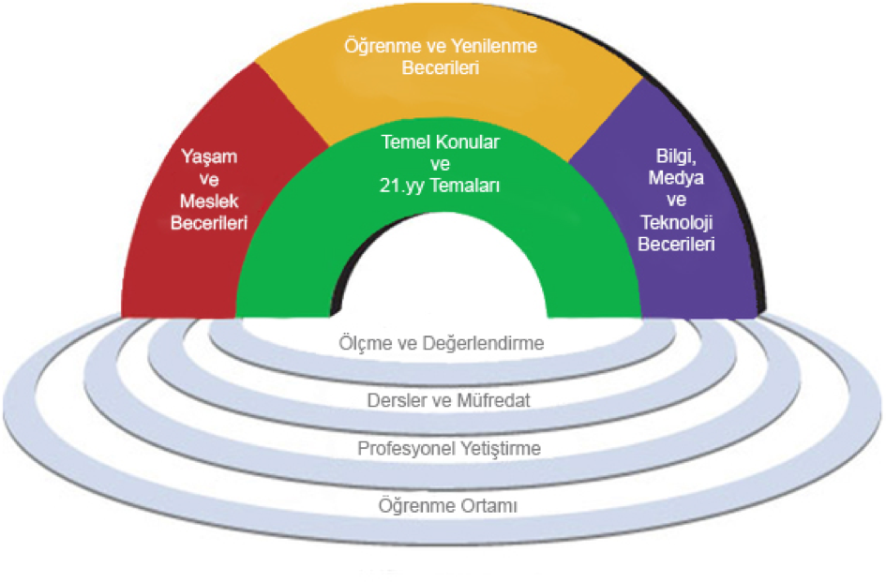
Şekil 1. Şekil başlığı numarası ile birlikte, şeklin altında, sola dayalı, 10 punto, kelimelerin baş harfleri büyük ve şekil ile başlık arası 1.15 satır aralığı olarak verilmelidir.
Tablo 2. Tablolar, rakamla numaralandırılmalı, tablo başlığı tablonun üstünde, sola dayalı, 10 punto, kelimelerin baş harfleri büyük olarak yer almalı ve metin ile tablo arası 1,15 satır aralığı olmalıdır.
Özellikler |  | n % | Toplam
Çocuğun yaşı | 0-1 yaş | 26 18.3 | 142
 | 2-3 yaş | 47 33.1
 | 4-5 yaş | 69 48.6
Çocuğun cinsiyeti | Kız | 77 54.2 | 142
 | Erkek | 65 45.8
Tablo içi 9 punto, tek satır aralığında olmalıdır.
Sonuç ve Öneriler
Ana metin yazıları 12 punto, tek sütun iki tarafa dayalı olmalıdır.
Kaynakça
Makalenin sonunda, varsa ek(ler)den önce kaynaklar APA 7 standartlarına göre yazarın veya kurum isminin isim sırasıyla belirtilmelidir. Kaynaklar 10 punto ile geniş aralık bırakılarak ardı ardına yazılmalıdır.
Exedended Abstract
Makalede ‘Kaynaklar’ kısmından sonra 750-1000 sözcükten oluşan bir özet bulunmalıdır. Makalenin dili Türkçe ise geniş özet İngilizce, İngilizce ise Türkçe olmalıdır. Makale bu iki dil dışındaki yabancı dillerden biriyle yazılmışsa hem Türkçe, hem İngilizce geniş özet bulunmalıdır. Geniş özet, 12 punto büyüklüğünde, “Times New Roman” karakteri kullanılarak hazırlanmış olmalıdır. Bu bölüm, “Giriş/Introduction”, “Yöntem/Method” ve “Sonuçlar ve Tartışma/Results and Discussion” başlıkları altında düzenlenmelidir. Geniş özette aynen alıntıya yer verilmemelidir.

Eğer makale, tez veya proje çalışmasının bir kısmı ya da tamamı yayınlanmamış olmak kaydıyla bildiri olarak sunulmuş bir çalışmaysa, buraya o açıklama konulmalıdır.
Yazar unvanı, çalıştığı kurum, anabilim dalı, ülke, mail adresi

